代码与数据文档说明

数据说明
部分文件夹只对主要数据做说明
降水归档
- Coda： 代码文件夹
- 降水数据插值(国内)_气象局： 国内站点插值数据文件夹
  - 0降水数据： 降水数据文件夹
格式整理数据： unique_station_1980_2022.txt 站点经纬度信息
原始数据
  - 1数据缺失值概况: 站点缺失情况数据文件夹
  - 2数据质量控制： 数据质量控制文件夹
插值前质量判断：
QC_prcp_bin.csv ： 二进制数据
QC_prcp_all.csv ： 十进制数据
prcp\prcp_1980.csv： 分年二进制数据
注：最新修改代码还会生成一个‘未通过质量判断情况.xlsx’文件
插值后质量判断(同插值前)
  - 3数据插值 数据插值文件夹
1缺失值插值：
accuracy_all.csv： 分类准确率
r2_all.csv： 插值精度
prcp_all.csv： 插值后数据（多年prcp_data\prcp_*.csv： 插值后数据（单年）
2重复值插值：
accuracy_all(62).csv： 部分站点分类准确率r2_all(62).csv： 部分站点插值精度prcp_all(62).csv： 部分站点插值后数据
prcp_all.csv： 插值后总数据
3超记录插值/ 4频率插值/ 5间隙插值/6气候异常值插值：这些文件夹内容和重复值一样
7空间一致性插值 ：
prcp_all1.csv 插值的最终文件（多年）
prcp_data\prcp_*.csv： 这个是prcp_all.csv的分年结果不是最终文件的分年结果
8最终结果：
prcp_data\prcp_*.csv： 插值的最终文件（单年）
空间插值格式： 转换空间插值需要的格式数据文件夹
此文件夹的质量判断文件为最终插值好数据的质量判断文件
注：只有1缺失值插值和8最终结果文件夹比较重要，其他文件夹都是过程文件。
  - 4 插值效果分析 插值数据分析文件夹
与各种数据源在不同评价指标中的比较结果，包括可视化的图形分析。
- 降水数据插值(国外)_GHCND： 国外站点插值数据文件夹
- GHCND数据提取： 数据预处理文件夹
dly_foreign 筛选出的国外站点数据
ghcnd_prcp/tavg(1980-2022)_0.1 提取降水和平均气温数据（多年）
dly_to_csv_prcp/tavg 提取的降水和平均气温数据（分年）
PRCP(foreign) 1980-2020年为\0原始数据\PRCP1\中的原始数据，2021-2022年为官网提取的数据（也就是dly_to_csv_prcp里面的数据）
- unique_stations_foreign(1980-2020).csv： 站点经纬度信息
- 其余文件夹数据和国内文件夹数据类似
- 降水数据插值(国内+国外)： 空间插值数据文件夹
PRCP： 合并的国内国外数据（符合空间插值格式）
空间插值效果分析： 空间插值结果的对比数据

代码说明

0降水数据格式整理.py
降水数据的原始数据格式整理。
结果示例:
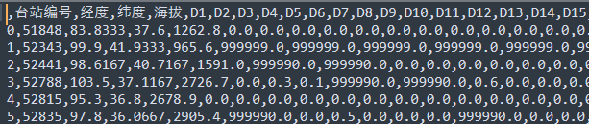

1数据缺失情况可视化.py
对降水数据的缺失情况进行分析(国内站点)

输入数据：
经纬度数据：unique_station_1980_2022.txt
格式：列：台站编号、经度、纬度、海拔。Shape=3313*4
原始降水量数据(单年)：precipitation_time_2020_*.txt
格式：列：台站编号、经度、纬度、海拔、D1、D2、D3····D366）。行：降水量（mm）。

输出数据：
多年缺失值占比.CSV
格式：列：台站编号、缺失值比率。Shape=2458*2
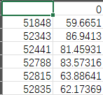
多年缺失值占比(带经纬度版).csv
格式：列：台站编号、经度、纬度、海拔、缺失值占比。Shape=2458*4
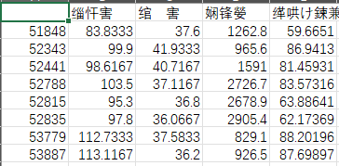

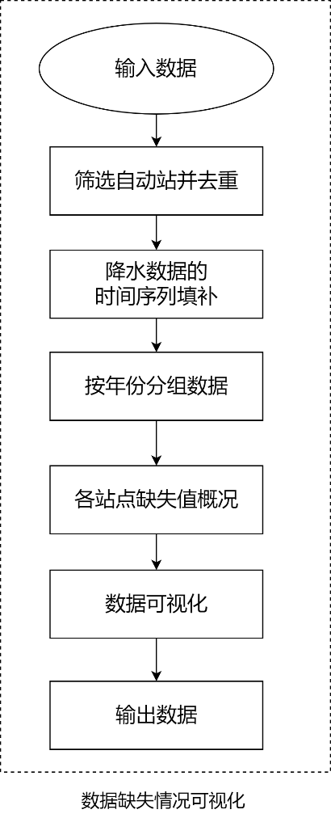

2数据质量控制.py
对降水数据进行质量控制判断

输入数据：
降水数据/经纬度数据
原始平均气温数据：TEM_Tavg_1980.txt
缺失值数据：多年缺失值占比.CSV

输出数据：
质量判断二进制文件（多年）：QC_prcp_bin.csv
格式：列：时间、站点、站点·····站点。行：1111111111。Shape=15706*2458
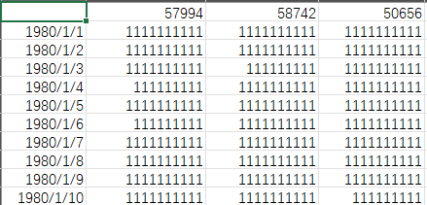
质量判断十进制文件（多年）：QC_prcp_all.csv
格式：列：时间、站点、站点·····站点。行：1023。Shape=15706*2458
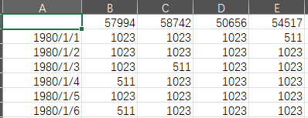
质量判断二进制文件（单年）：prcp_1980.csv
格式：列：时间、站点、站点·····站点。行：1111111111。
Shape=366*2458

未通过质量判断情况文件: 未通过质量判断情况.xlsx
格式：列：判断条件名称 。行：未通过的数量

注：0表示未通过质量判断，1表示通过
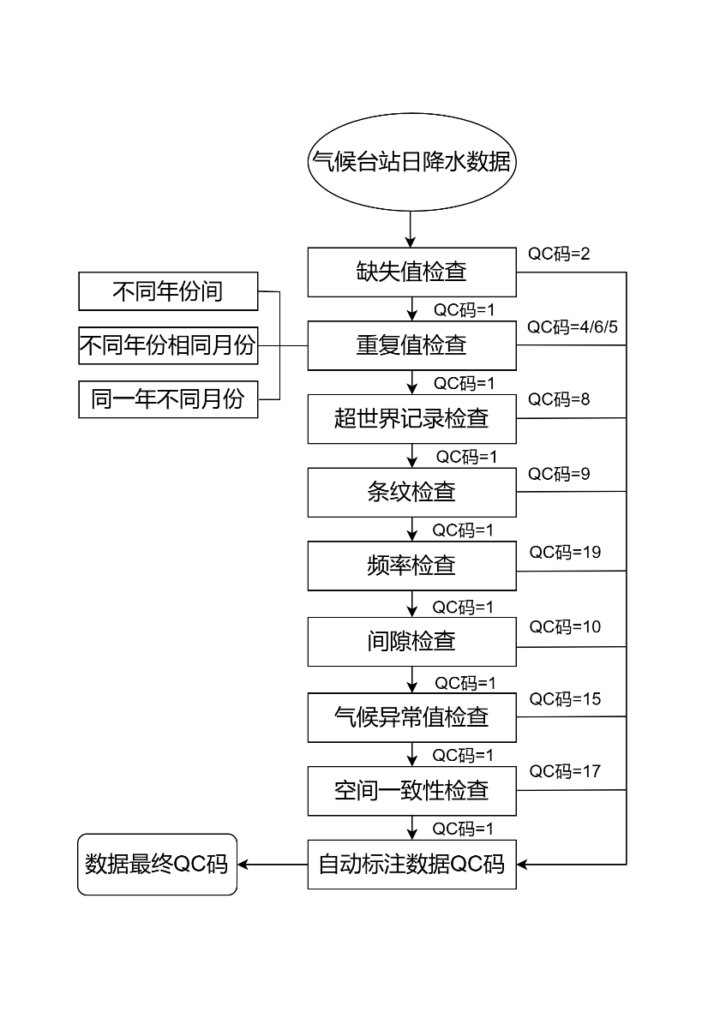

3贝叶斯分类与泛克里金插值.py
对缺失的数据进行插补

输入数据：
经纬度数据/原始降水量数据/缺失值占比数据/质量判断数据/GHCND数据

输出数据：
插补缺失值后降水数据（多年）：prcp_all.csv
格式：列：时间、站点、站点·····站点。行：降水量（mm）。Shape=15706*2458
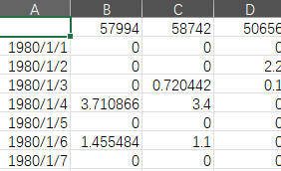
插补缺失值后降水数据（单年）：\prcp_data\prcp_*.csv
格式：与多年相同
贝叶斯分类准确性（多年平均）：accuracy_all.csv
格式：列：时间、站点、站点·····站点。行：准确度。Shape=366*2458
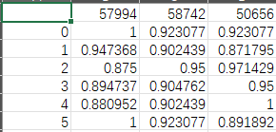
泛克里金交叉验证：r2_all.csv
格式：列：站点、站点·····站点。行：R方。Shape=1*2458
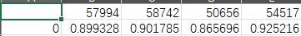

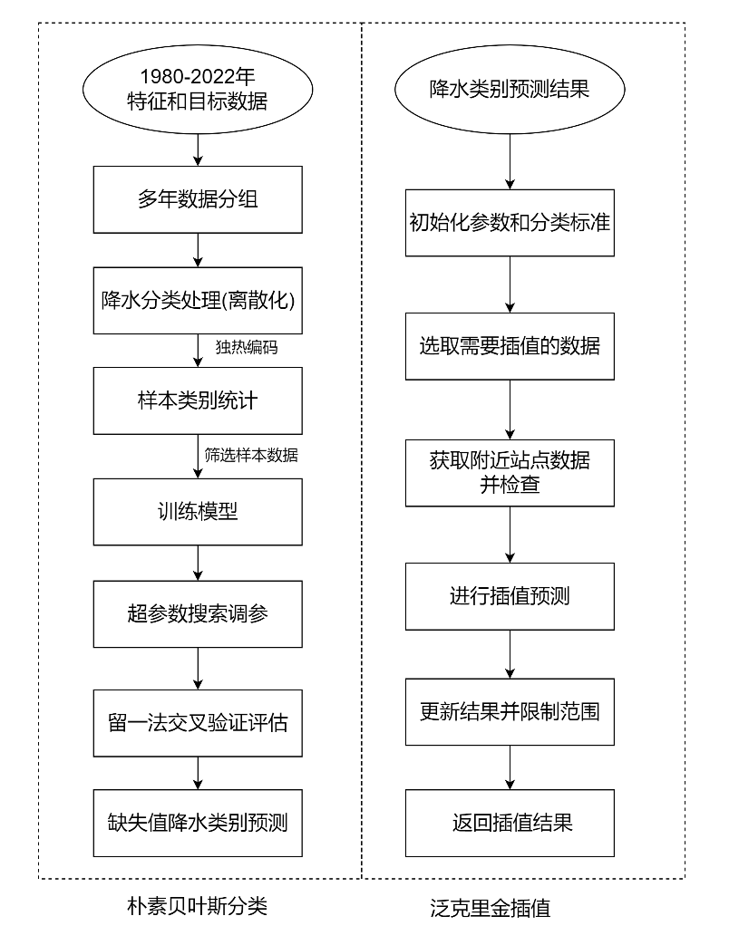

4数据质量自适应控制.py
对除去缺失值的其他质量判断异常条件进行处理

输入数据：
缺失值插补后的质量判断/插值后的降水数据/经纬度数据/缺失值占比数据/平均气温数据

Era5降水数据（单年）：ERA5\PRCP\PRCP_*.csv
格式：列：时间、站点、站点·····站点。行：降水量（mm）
Shape=366*2960
缺失值插补后的降水数据（单年）：prcp_data\prcp_1980.csv
Shape=366*2960
注：插补后的数据格式和插补前的是相同的。

输出数据：

以重复值插值为例（每个判断条件都会有这些文件）:
插补某质量判断条件后降水数据（包含被标记值的个别站点）：
4频率插值/prcp_all(站点个数).csv
贝叶斯分类准确性: 4频率插值/accuracy_all(站点个数).csv
泛克里金交叉验证: 4频率插值/r2_all(站点个数).csv
插补后降水数据（全部站点）: 4频率插值/prcp_all.csv

最后一个生成的prcp_all1.csv是插补的最终结果。
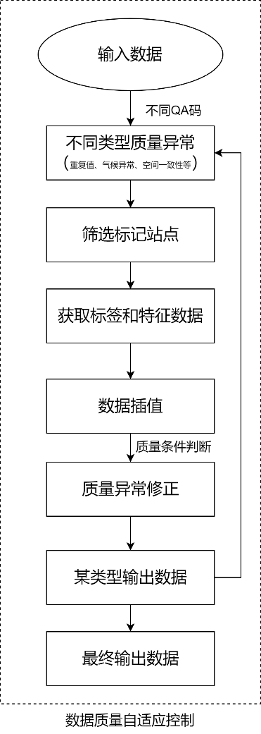

5代码运行顺序
数据缺失情况可视化 ——> 数据质量控制（缺失值插值前） ——> 贝叶斯分类与克里金插值 ——> 数据质量控制（缺失值插值后） ——> 数据质量自适应质量控制 ——> 数据质量控制（质量问题修正后）

6其他代码
5未通过质量判断情况.py：用于可视化未通过质量控制站点的数据情况。
6插值结果评估.py：将最终插值降水量结果与其他数据源的结果对比。
7GHCND站点数据整理：整理从官网上下载的GHCND降水数据用于国外站点的数据插值。
8空间插值数据效果分析：提取空间插值后的点数据值并与其他数据源比验证插值效果。

